Задание 44
Определите соблюдение требований СТ РК 6.0 – 2005 «Система штрихового кодирования продукции. Основные положения» при исследовании штрих-кодов на упаковках товаров.
Штриховой код представляет собой графическое изображение цифр (букв) в виде штрихов и пробелов, предназначенное для автоматического считывания техническими устройствами (рисунок 12).

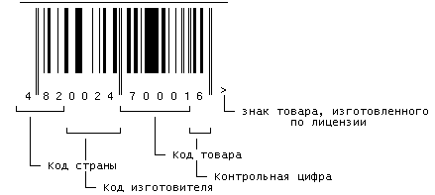

Рисунок 12 – Штрих-код на упаковке товара

Например, цифровой код: 4820024700016. Первые две цифры (482) означают страну происхождения (изготовителя или продавца) продукта, следующие 4 или 5 в зависимости от длины кода страны (0024) – предприятие-изготовитель, еще пять (70001) – наименование товара, его потребительские свойства, размеры, массу, цвет. Последняя цифра (6) контрольная, используемая для проверки правильности считывания штрихов сканером EAN – 13.
Для кода товара: 1 цифра: наименование товара; 2 цифра: потребительские свойства; 3 цифра: размеры, масса; 4 цифра: ингредиенты; 5 цифра: цвет.
Пример вычисления контрольной цифры для определения подлинности товара.
- Сложите цифры, стоящие на четных местах: 8+0+2+7+0+1=18.
- Полученную сумму умножьте на 3: 18х3=54.
- Сложите цифры, стоящие на нечетных местах, без контрольной цифры:
4+2+0+4+0+0=10.
- Сложите числа, указанные в пунктах 2 и 3: 54+10=64.
- Отбросить десятки: получим 4.
- Из 10 вычесть полученное в пункте 5: 10-4=6.
Если полученная после расчета цифра не совпадает с контрольной цифрой в штрих-коде, это значит, что товар произведен незаконно.
Код страны присваивается Международной ассоциацией EAN представлены в Приложении И.
Код страны никогда не состоит из одной цифры. Иногда код, нанесенный на этикетку, не соответствует стране изготовителю заявленной на упаковке, тут причин может быть несколько. Первая: фирма была зарегистрирована и получила код не в своей стране, а в той, куда направлен основной экспорт ее продукции. Вторая: товар был изготовлен на дочернем предприятии. Третья: возможно, товар был изготовлен в одной стране, но по лицензии фирмы из другой страны. Четвертая – когда учредителями предприятия становятся несколько фирм из различных государств.

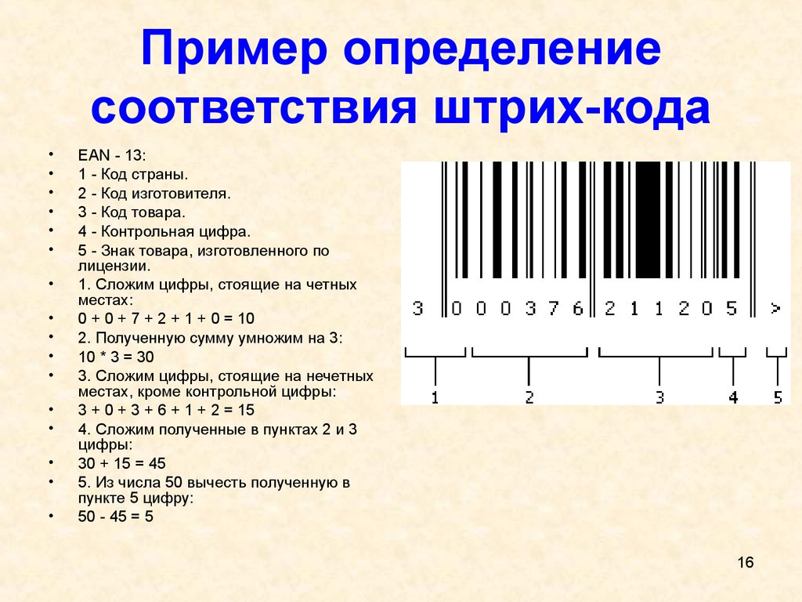

Значит товар французского производства подлинный.

